Об утверждении Плана по управлению пастбищами и их использованию по Кербулакскому району на 2021-2022 годы
Решение Кербулакского районного маслихата Алматинской области от 6 сентября 2021 года № 11-55
В соответствии с подпунктом 1) статьи 8 Закона Республики Казахстан от 20 февраля 2017 года "О пастбищах" Кербулакский районный маслихат РЕШИЛ:
1. Утвердить план по управлению пастбищами и их использованию по Кербулакскому району на 2021-2022 годы согласно приложению к настоящему решению.
2. Контроль за исполнением настоящего решения возложить заместителю акима Кербулакского района Н. Кенебаеву.
3. Настоящее решение вводится в действие по истечении десяти календарных дней после дня его первого официального опубликования.
Секретарь Кербулакского районного маслихата | К.Бекиев
Приложение к решению Кербулакского районного маслихата от "6" сентября 2021 года № 11-55 "Об утверждении Плана по управлению пастбищами и их использованию по Кербулакскому району на 2021-2022 годы"
План по управлению пастбищами и их использованию по Кербулакскому району на 2021-2022 годы
Настоящий План по управлению пастбищами и их использованию по Кербулакскому району на 2021-2022 годы (далее- План) разработан в соответствии с Законом Республики Казахстан от 20 февраля 2017 года "О пастбищах", приказом Заместителя Премьер-Министра Республики Казахстан, Министра сельского хозяйства Республики Казахстан от 24 апреля 2017 года № 173 "Об утверждении Правил рационального использование пастбищ" (зарегистрирован в Реестре государственной регистрации нормативных правовых актов №15090), приказом Министра сельского хозяйства Республики Казахстан от 14 апреля 2015 года №3-3/332 "Об утверждении предельно допустимой нормы нагрузки на общую площадь пастбищ" (зарегистрирован в Реестре государственной регистрации нормативных правовых актов № 11064).
План принимается в целях рационального использования пастбищ, устойчивого обеспечения потребности в кормах и предотвращения процессов деградации пастбищ.
План содержит:
1) схему (карту) расположения пастбищ на территории административно-территориальной единицы в разрезе категории земель, собственников земельных участков и землепользователей на основании правоустанавливающих документов, согласно прложению 1 к настоящему Плану;
2) приемлемые схемы пастбищеоборотов, согласно приложению 2 к настоящему Плану;
3) карту с обозначением внешных и внутренных границ и площадей пастбищ, в том числе сезонных, объектов пастбищной инфраструктуры, согласно приложению 3 к настоящему Плану;
4) схему доступа пастбище пользователей к водоисточникам (озерам, рекам, прудам, копаниям, орасительным или обводнительным каналам, трубчатым или шахтным колодцам) составленную согласно норме потребления воды, согласно приложению 4 к настоящему Плану;
5) схему перераспределения пастбищ для размещения поголовья сельскохозяйственных животных физических и (или) юридических лиц, у которых отсутствуют пастбища и перемещения его на предоставляемые пастбища, согласно приложению 5 к настоящему Плану;
6) схему размещения поголовья сельскохозяйственных животных на отгонных пастбищах физических и (или) юридических лиц, не обеспеченных пастбищами, расположенными при селе, сельском округе, согласно приложению 6 к настоящему Плану;
7) календарный график по использованию пастбищ, устанавливающий сезонные маршруты выпаса и передвижение сельскохозяйственных животных, согласно приложению 7 к настоящему Плану.
План принят с учетом сведений о состоянии геоботанического обследования пастбищ, сведений о ветеринарно-санитарных объектах, данных в численности поголовья сельскохозяйственных животных с указанием их владельцев, пастбищепользователей, физических и (или) юридических лиц, данных о количество гуртов, отар, табунов, сформированных по видам и половозрастным группам сельскохозяйственных животных, сведений формировании поголовья сельскохозяйственных животных, для выпаса на отгонных пастбищах, особенностей выпаса сельскохозяйственных животных, на культурных и аридных пастбищах, сведений о сервитутах для прогона скота и иных данных , предоставленных государственными органами, физическими и (или) юридическими лицами.
По административно-территориальному делению в Кербулакском районе имеются 15 сельских округов, 63 населенных пунктов.
Общая площадь территории Кербулакского района 1149301 гектаров, из них пастбищные земли 778419 гектаров, обводненные земли 6421 гектаров.
Район расположен в зоне недостаточного выпадения осадков, малоснежном и недастаточно влажном регионе области. Среднегодовая температура воздуха в январе -14,9С, в июле +22,5С. Средний размер осадков составляет 40 миллиметров, а годовой 300 миллиметров.
Растительный покров района разнообразный, включает примерно 120 видов. Самые распростаненные из них верблюжья колючка и полынь горькая.
Образование верхнего слоя почвы обусловлено климатическими залежами глубинных вод и рельефными типами почв. На хребтах горы Матай, расположенной на юге, образован чернозем, основу которого составляют остатки горных трав. Эта почва хорошего качества, плодородная, содержащая 4,2% гумуса. Для использования почвы в зерноводстве необходима агротехника возделывания.
В районе действуют 15 ветеринарных пунктов, 16 скотомогильников, 1 скотобойня и 27 сибирских захоронений.
Приложение 1 к Плану по управлению пастбищами и их использованию по Кербулакскому району на 2021-2022 годы
Схема (карта) расположения пастбищ на территории Кербулакского района в разрезе категорий земель, собственников земельных участков и землепользователей на основании правоустанавливающих документов

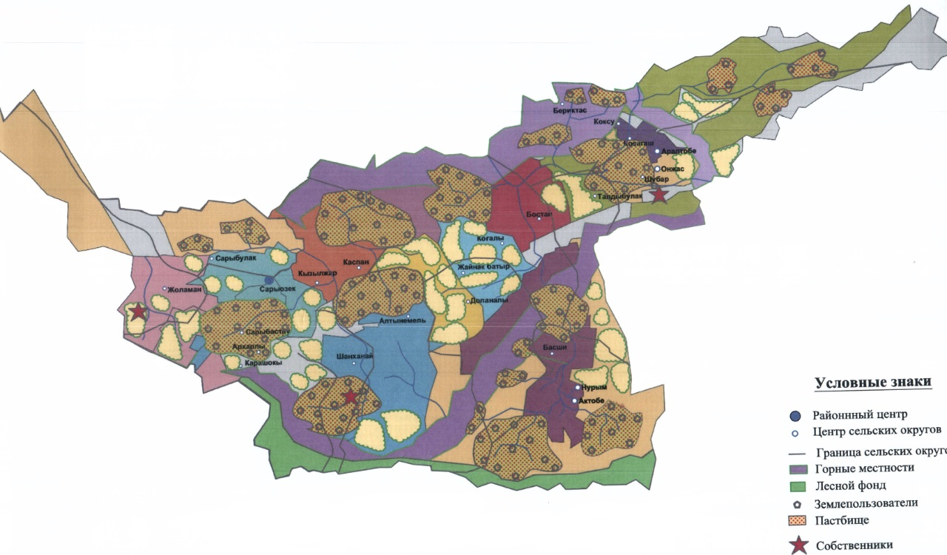

Приложение 2 к Плану по управлению пастбищами и их использованию по Кербулакскому району на 2021-2022 годы
Приемлемые схемы пастбищеоборотов

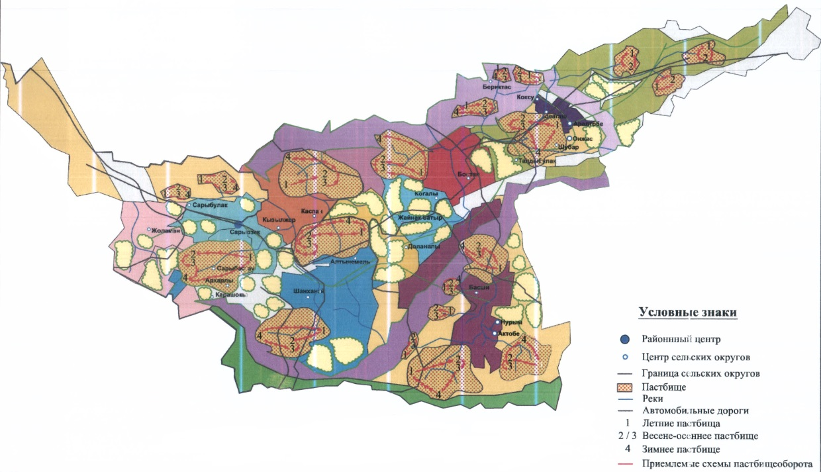

Приложение 3 к Плану по управлению пастбищами и их использованию по Кербулакскому району на 2021-2022 годы
Карта с обозначением внешних и внутренних границ и площадей пастбищ, в том числе сезонных, объектов пастбищной инфраструктуры

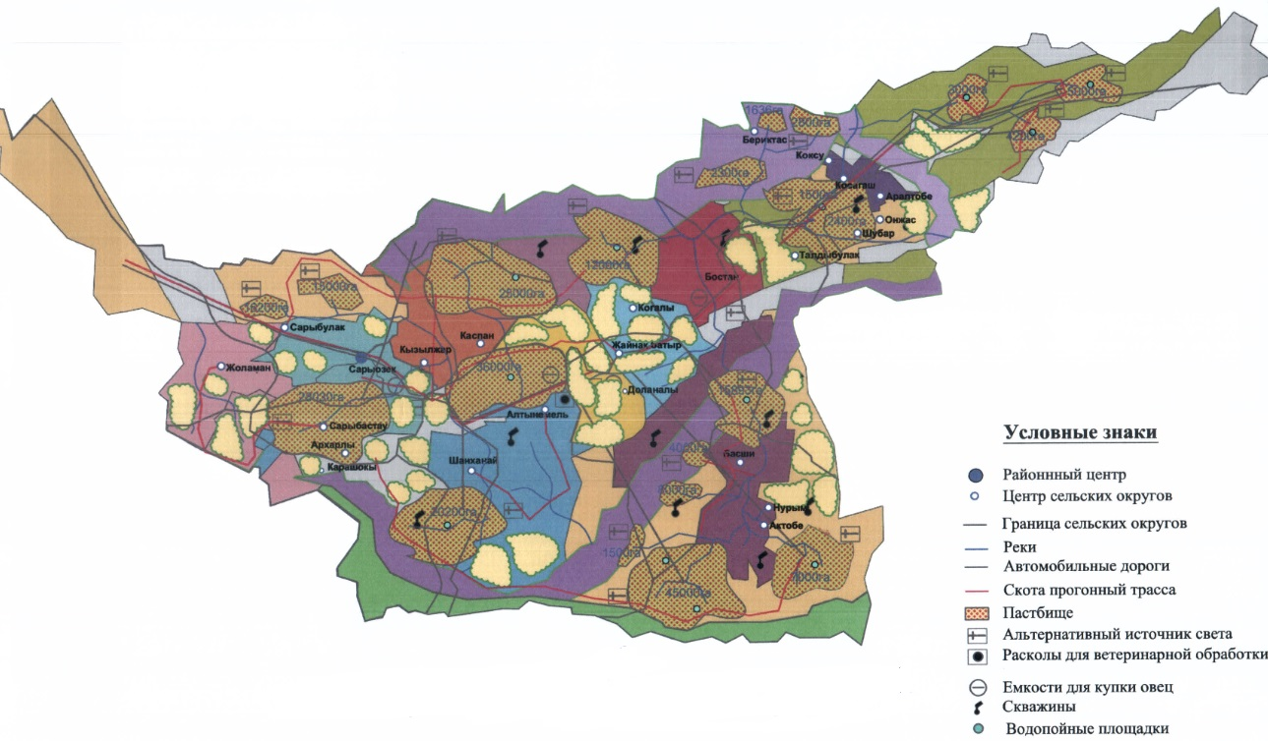

Приложение 4 к Плану по управлению пастбищами и их использованию по Кербулакскому району на 2021-2022 годы
Схема доступа пастбищепользователей к водоисточникам (озерам, рекам, прудам, копаниям, оросительным или обводнительным каналам, трубчатым или шахтным колодцам), составленную согласно норме потребления воды

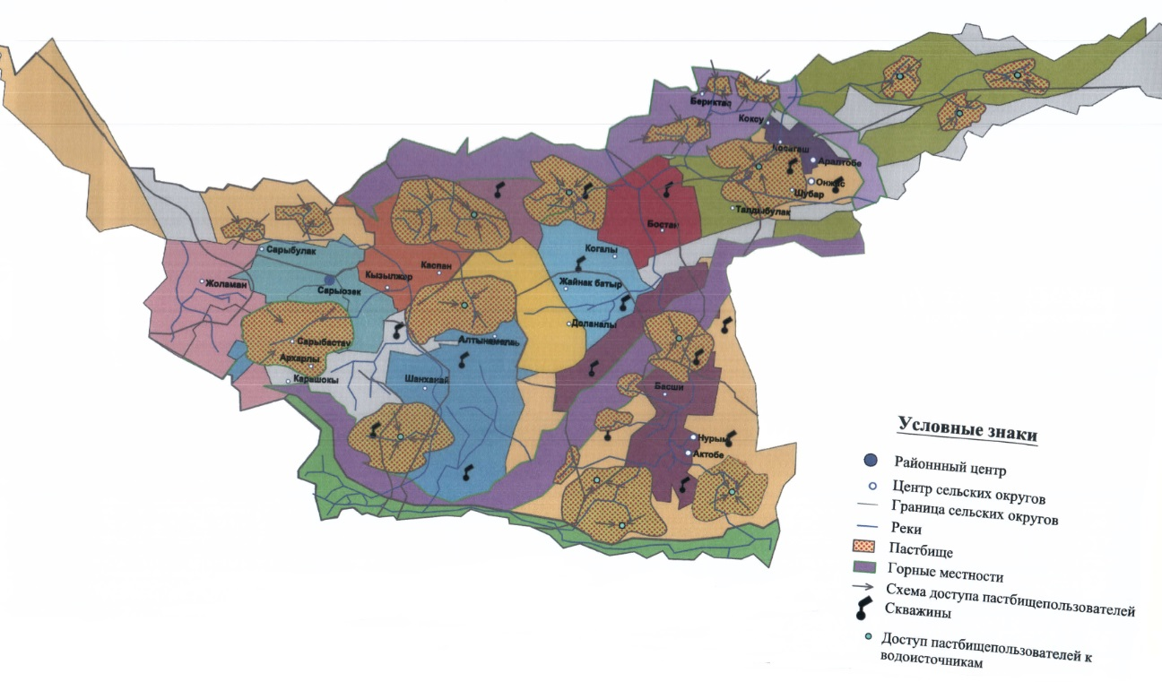

Приложение 5 к Плану по управлению пастбищами и их использованию по Кербулакскому району на 2021-2022 годы
Схема перераспределения пастбищ для размещения поголовья сельскохозяйственных животных физических и (или) юридических лиц, у которых отсутствуют пастбища, и перемещения его на предоставляемые пастбища

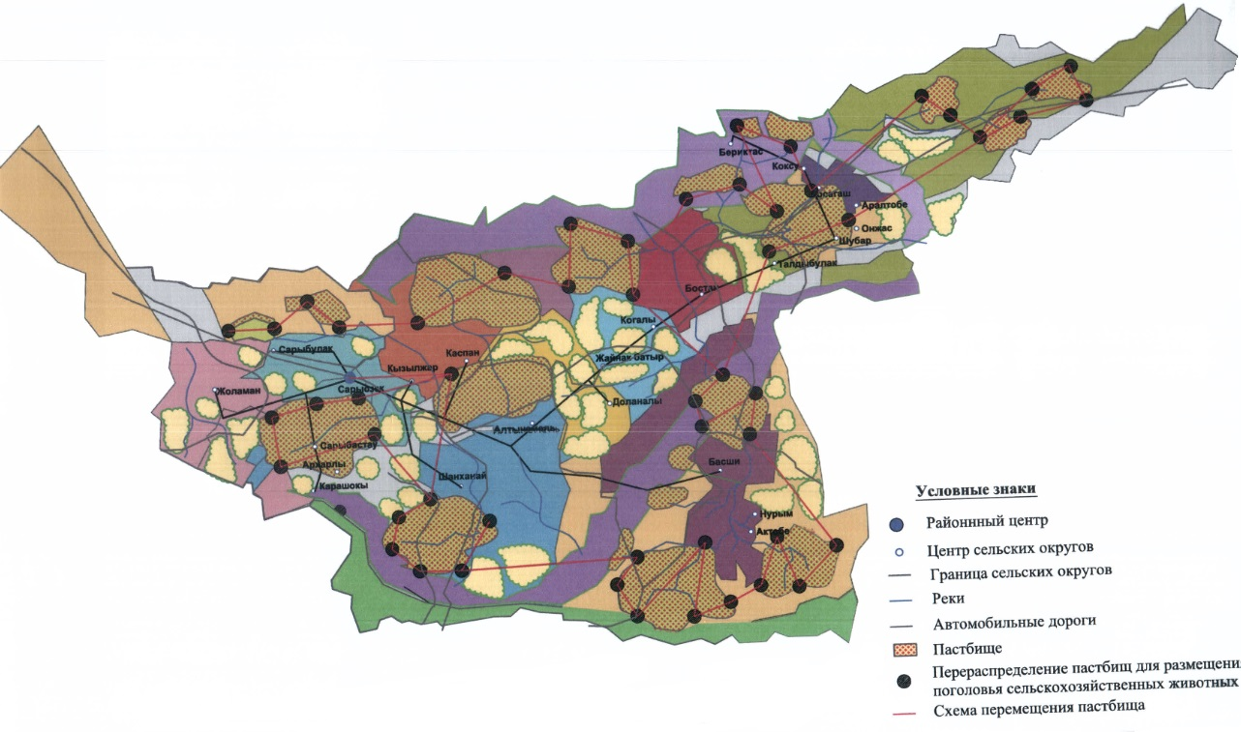

Приложение 6 к Плану по управлению пастбищами и их использованию по Кербулакскому району на 2021-2022 годы
Схема размещения поголовья сельскохозяйственных животных на отгонных пастбищах физических и (или) юридических лиц, не обеспеченных пастбищами, расположенными при селе, сельском округе

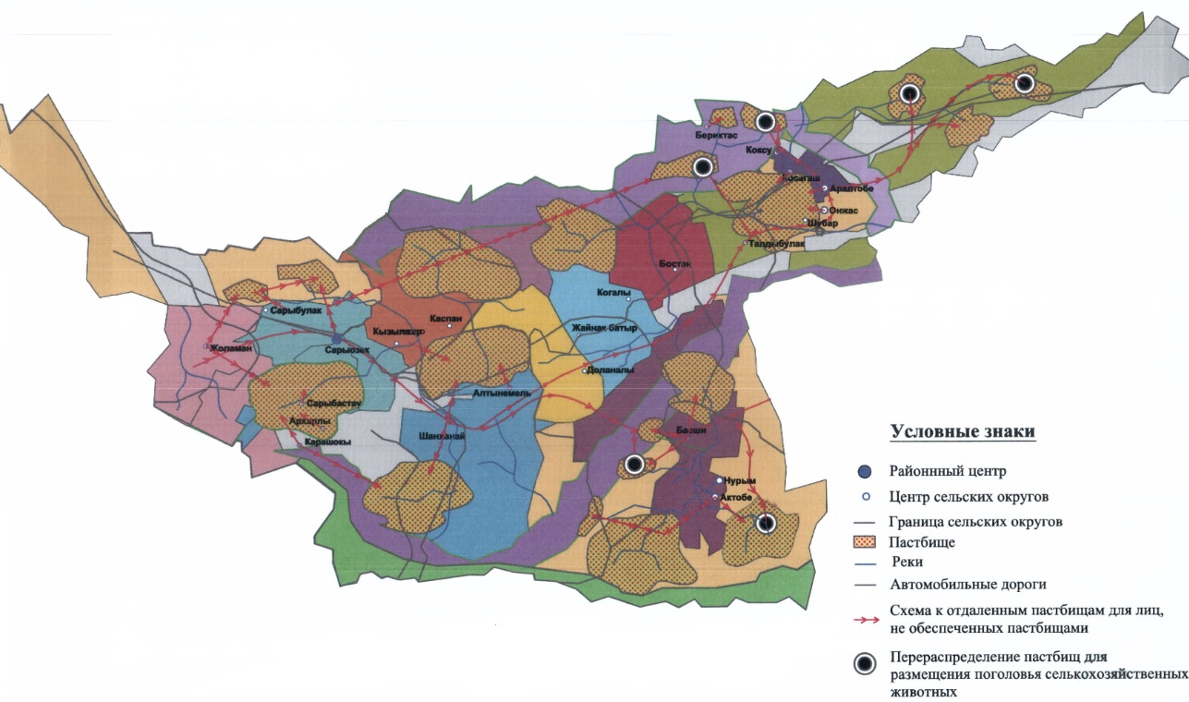

Приложение 7 к Плану по управлению пастбищами и их использованию по Кербулакскому району на 2021-2022 годы
Календарный график по использованию пастбищ, установливающий сезонные маршруты выпаса и передвижения сельскохозяйственных животных
Годы | Сроки перегона скота на пастбища и возврата скота от пастбища
 | Весна | Лето | Осень | Зима
2021 | от ІІ декады марта до ІІ декады мая | от ІІ декады мая до ІІ декады октября | от ІІ декады октября до ІІ декады ноября | от ІІ декады ноября до ІІ декады марта
2022 | от ІІ декады марта до ІІ декады мая | от ІІ декады мая до ІІ декады октября | от ІІ декады октября до ІІ декады ноября | от ІІ декады ноября до ІІ декады марта

© 2012. РГП на ПХВ «Институт законодательства и правовой информации Республики Казахстан» Министерства юстиции Республики Казахстан

